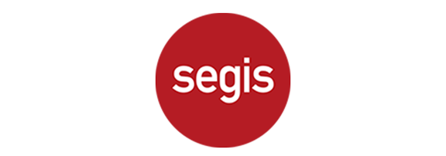

PLOSE, design Archirivolto

Segis, azienda di riferimento nel design di sistemi di sedute, tavoli, imbottiti, sistemi modulari e complementi di arredo, presenta Plose, su progetto di design dello studio Archirivolto.

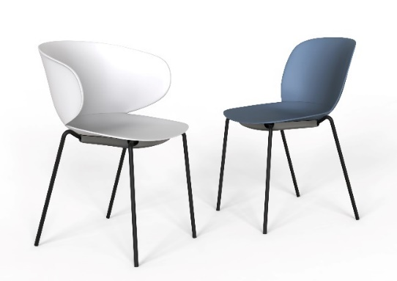
Plose è una moltitudine di sedute diverse, è puro comfort che si materializza nelle forme paraboliche che solo un materiale come il polipropilene permette di esaltare. Sono sedia e poltroncina che nascono gemelle ma con caratteristiche leggermente diverse per poter interagire con ambienti e modi di sedersi diversi.

1 – Plose + e Plose

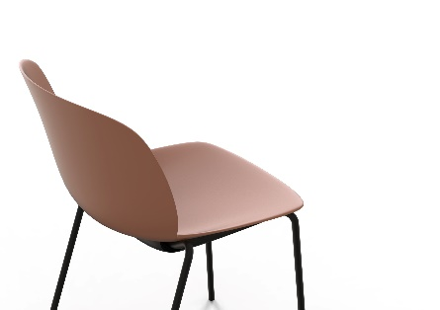
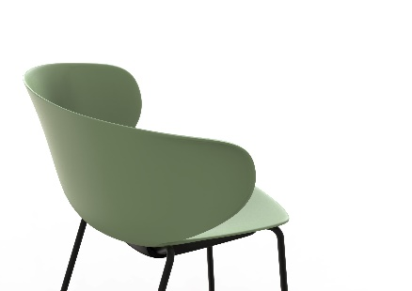
Plose è un respiro di natura, una fusione di eleganza e funzionalità che si ispira ai corsi d'acqua di montagna con i suoi sassi levigati dal tempo, dove la bellezza semplice della terra si traduce in comfort senza tempo.

2 - Plose +
3 - Plose

SEGIS
Via Umbria 14
53036 Poggibonsi, SI, Italy
www.segis.it

Per richieste stampa e interviste personalizzate:

OGS PR and Communication
Via Koristka 3, Milano
+39 02 3450610
www.ogscommunication.com - press.ogscommunication.com
info@ogscommunication.com

